poradniktransportowy.pl

1. Co to jest kabotaż?
Rozporządzenie Parlamentu Europejskiego i Rady (WE) Nr 1072/2009 z dn. 21 października 2009 r. dotyczące wspólnych zasad dostępu do rynku międzynarodowych przewozów drogowych określa przewóz kabotażowy jako „krajowy zarobkowy przewóz wykonywany tymczasowo w przyjmującym państwie członkowskim zgodnie z niniejszym rozporządzeniem”. Chodzi więc o taką sytuację, gdy np. przewoźnik z Polski będzie wykonywał tymczasowo przewozy krajowe na terenie Niemiec.
Tr. kabotażowy -przewozy wykonywane koleją, pojazdem samochodowym lub samolotem zarejestrowanym w innym państwie, bądź wykonywane przez przedsiębiorstwo zarejestrowane na terenie innego państwa, niż wykonywana usługa np pojazd zarejestrowany w Polsce, a wykorzystywany do przewozu towarów bądź osób w Belgii.
Kabotaż to możliwość zminimalizowania tzw. pustych przebiegów i maksymalnego wykorzystania posiadanej floty. Daje on wiele korzyści, ale obłożony licznymi ograniczeniami wymaga dobrego przygotowania się do takich operacji.

2. Na jakich warunkach dokonuje się kabotażu?
Warunków, które musi spełnić przewoźnik jest kilka:
a. Przewoźnik musi posiadać licencję wspólnotową
b. Jeżeli kierowca pochodzi z państwa trzeciego musi posiadać świadectwo kierowcy
c. Kabotaż następuje po wykonaniu przewozu międzynarodowego (chodzi o unikanie pustych przebiegów)
d. Dokonuje się go tym samym pojazdem, którym wykonano przewóz międzynarodowy, jeśli jest to zespół
pojazdów to tym samym pojazdem silnikowym
e. Można wykonać do trzech przewozów kabotażowych w ramach jednego państwa członkowskiego, przy czym
ostatni rozładunek musi mieć miejsce w ciągu siedmiu dni od ostatniego rozładunku wynikającego z przewozu
międzynarodowego
f. Można wykonać jeden przewóz kabotażowy lub wszystkie w którymkolwiek państwie członkowskim, ale pod
warunkiem, że dokonuje się tylko jednego przewozu na państwo członkowskie w przeciągu trzech dni od
pustego wjazdu do państw członkowskiego; co ważne należy dochować odgórnego terminu 7 dni w odniesieniu
do tych operacji
g. Należy posiadać odpowiednie dokumenty poświadczające stosowanie się do wspólnotowych przepisów
regulujących przewozy kabotażowe.

3. Jakie dokumenty są wymagane do kabotażu?
Licencja wspólnotowa, list CMR dotyczący przewozu międzynarodowego na teren państwa członkowskiego oraz listy przewozowe lub podobne dokumenty dla każdego przewozu kabotażowego. Powinny one zawierać takie informacje jak:
nazwa, adres i podpis nadawcy, nazwa, adres i podpis przewoźnika
nazwa i adres odbiorcy, a po dokonaniu dostawy, jego podpis i data dostawy
miejsce i data odbioru rzeczy oraz miejsce ich przeznaczenia
charakter przewożonych rzeczy, metoda ich pakowania; w przypadku towarów niebezpiecznych ich nazwa, liczba opakowań, ich specjalne oznaczenia oraz numery
masa brutto rzeczy lub ich ilość określona w inny sposób
numery rejestracyjne pojazdu silnikowego i przyczepy

4. Terminy, przewrotne pytanie … Ile trwa 7 dni?
W rozporządzeniu mowa jest o 7 dniach na wykonanie wszystkich operacji kabotażowych. Chodzi o dni kalendarzowe, a zatem liczone od 00:00 do 24:00. Dlatego dokonując rozładunku przychodzącego transportu międzynarodowego w danym państwie członkowskim, 7 dni liczy się od godziny 00:00 dnia następującego po tym fakcie. Ostatni rozładunek powinien zaś mieć miejsce o 24:00 siódmego dnia od rozpoczęcia biegu terminu.
Jeśli chodzi o termin 3 dni na wykonanie kabotażu w państwie członkowskim innym niż to, do którego został wykonany transport międzynarodowy, to liczony jest podobnie jak termin 7 dniowy. Pierwszy dzień liczony jest od godziny 00:00 dnia następującego po wjeździe bez ładunku na teren innego państwa członkowskiego, gdzie ma mieć miejsce operacja kabotażu.

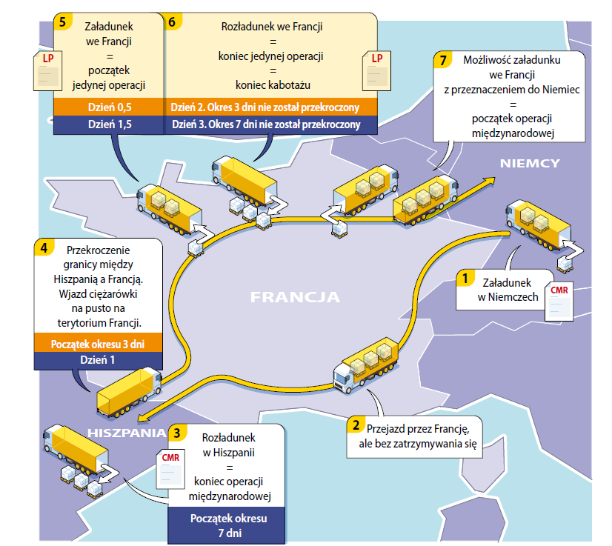
Przykład 1 – Francja krajem tranzytowym w transporcie międzynarodowym: dozwolona tylko jedna operacja kabotażu.

INNE ŹRODŁO INFORMACJI:
W trakcie kabotażu nie wolno zmieniać pojazdu, przy czym w trakcie jednego zlecenia, firma może wykonać tylko trzy takie przewozy (3 przewozy kabotażowe podczas realizacji zlecenia).
Ostatni rozładunek kabotażowy musi mieć miejsce maksymalnie siódmego dnia po rozładunku transportu międzynarodowego. Firmy transportowe, wjeżdżające do kraju, w którym planują kabotaż bez ładunku, mogą wykonać w jego ramach wyłącznie jeden przewóz. Aby spełnić warunki wymagane dla kabotażu, firmy transportowe zobowiązane są do udokumentowania realizacji przewozu międzynarodowego. W tym celu przedstawić muszą list CMR z pierwszego przewozy, jakim był w tym rozumieniu przewóz międzynarodowy na terenie drugiego kraju członkowskiego.

1.Co to jest operacja kabotażowa?
Generalnie należy przyjąć, że jest to przewóz ładunku od momentu jego podjęcia do jego dostarczenia adresatowi wskazanemu w liście przewozowym. Oznacza to, że podczas wykonywania takiego transportu może mieć miejsce kilka załadunków i kilka rozładunków. Jednocześnie należy pamiętać, że jeżeli ładunek to np. pięć palet, a każda objęta jest innym listem przewozowym to zgodnie z przepisami można dostarczyć jedynie 3 z nich – każdy list przewozowy to osobny transport.

2. Pojazdy poniżej 3,5 t a kabotaż?
Także pojazdy o DMC poniżej 3,5 t mogą wykonywać przewozy kabotażowe. Podmioty wykonujące transport pojazdami o masie całkowitej nieprzekraczającej 3,5 t nie muszą posiadać licencji wspólnotowej i innych zezwoleń przewozowych. Poza tym obowiązują je takie same przepisy jak innych uczestników ruchu drogowego.

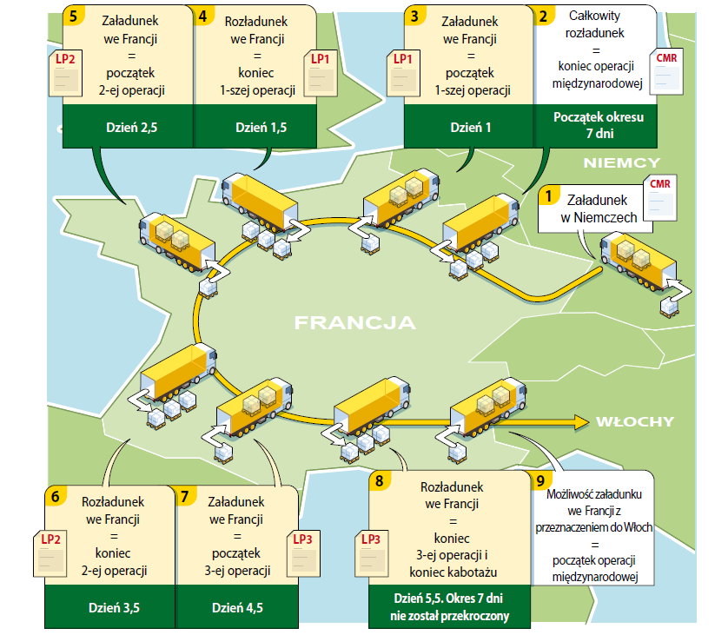
Przykład 2 –Transport międzynarodowy do Francji: dozwolone maksymalnie trzy kolejne operacje kabotażu we Francji po wyładowaniu ładunku międzynarodowego.

3. Co z kabotażem w połączeniu z transportem kombinowanym?
Transport regulowany Dyrektywą 92/106/EWG nie jest objęty unormowaniami dotyczącymi przewozów kabotażowych, zatem wykonywany jest jedynie na podstawie powyższej dyrektywy.

4. Ewentualne kary? (Niemcy i Francja)
Unormowania wspólnotowe nie regulują kwestii kar za wykroczenia, pozostawiając je w gestii poszczególnych państw członkowskich (najczęściej dotyczą Niemiec i Francji)
W Niemczech za wykroczenia odnośnie przewozów kabotażowych odpowiedzialność ponosi nie tylko przewoźnik (przedsiębiorca), ale także kierowca (osobiście). Kary nakładane są za przekraczanie ograniczeń w kabotażu, ale też za uchybienia w zakresie dokumentacji potwierdzającej prawidłowość przebiegu takich operacji. Dla przedsiębiorcy kwoty za pojedyncze wykroczenie sięgają 2 000 EUR, natomiast każdorazowe przewinienie kierowcy to kara rzędu 100 EUR.
We Francji za nieprzestrzeganie wymogów odnośnie kabotażu należy spodziewać się unieruchomienia pojazdu do czasu zaprzestania naruszania prawa. Kary sięgają 15 000 EUR. Za brak lub niekompletność dokumentów przewidziana jest grzywna w wysokości 1 500 EUR. Warto także zwrócić uwagę, że przewoźnicy z krajów, które nie mają prawa do przewozów kabotażowych na terytorium Francji za naruszenie zakazu podlegają karze jednego roku więzienia.

INNE ŹRÓDŁO INFORMACJI:
Termin "kabotaż" wywodzi się z okresu nowożytnego i pochodzi od nazwiska żeglarza Johna Cabota (Giovanniego Caboto). Cabot miał zwyczaj pływać po morzach blisko brzegów, więc właśnie taki styl żeglugi nazwano z czasem żeglugą kabotażową. Później ta nazwa przyjęła się na określenie żeglugi morskiej pomiędzy dwoma portami położonymi w tym samym kraju, aż w końcu rozszerzono jej zakres na transport lądowy, do postaci jaką znamy obecnie.
Transport kabotażowy to np. przewozy wykonywane koleją, pojazdem samochodowym lub samolotem zarejestrowanym w innym państwie, bądź wykonywane przez przedsiębiorstwo zarejestrowane na terenie innego państwa, niż wykonywana usługa.
Żegluga kabotażowa to żegluga pomiędzy portami tego samego państwa. Jeśli odbywa się w obrębie jednego morza, nazywana jest kabotażem małym (np. Gdynia-Świnoujście lub Sztokholm-Ystad). Jeśli porty te znajdują się na różnych morzach, to mówimy o kabotażu wielkim (np. Archangielsk-Władywostok lub Nowy Jork-San Francisco).
Ogólnie kabotażem nazywana jest każda żegluga przybrzeżna, a statek przeznaczony do takiej żeglugi nazywany jest kabotażowcem.

